## Definition of Game:

1. A game is the voluntary attempt to overcome unnecessary obstacles.

--1978 The Grasshopper, Bernard Suits

1. A game is a series of interesting decisions.

--Sid Meier

1. A closed, formal system that engages players in a structured conflict and resolves its uncertainty in an unequal outcome.

--Game Design Workshop, Tracy Fullerton

1. A game is a problem-solving activity, approached with a playful attitude.

--The Art of Game Design, Jesse Schell

1. A system of rules in which agents compete by making ambiguous, endogenously

meaningful decisions.

--Game Design Theory, Keith Burgun

6. 在电脑、手机或其它专用设备上运行的，具有目标和规则的娱乐形式，简称为游戏。

--Tsing Hua Mooc

7. 一种无目的的享乐行为，具有娱乐性，教育性以及艺术性。

## History of Game

第一世代 1972-1977 Odyssey (第一款商业化家用游戏主机), Telestar等

Pong第一款取得大规模商业成功的电子游戏

第二世代 1977-1983 Atari2600, ColecoVision, Odyssey 2

计算机技术突飞猛进的时代，八位处理器，可更换式游戏的设计

第三方游戏合法化，由于缺乏监管标准，导致大量垃圾游戏涌现（雅达利震，1982年12月发布的《吃豆人》《E.T.》品质拙劣导致滞销） 导致美国游戏产业萧条，家用市场向日本转移

第三世代 1983-1987 任天堂FC, 世嘉Master System

超级马里奥系列，魂斗罗，勇者斗恶龙等经典ip，完全转向日本市场

转折点，对未来产生深远影响

第四世代 1988-1994 任天堂Super FamiCom (本世代销量最高主机) 世嘉Mega Drive

十六位处理器，更丰富控制器设计，更出众图像表现效果

缺少重大变革，稳扎稳扎的完善和进步

第五世代 1993-1999 Jaguar, 3DO, Sega Satum, Play Station

2D向3D转变，光盘取代改变，PS取得巨大成功（最终幻想7）

变革的时代

第六世代 1999-2004 DreamCast, PS2, Xbox

主机性能大幅飞跃，游戏类型得到扩充——注重流畅体验和华丽演出的3D动作游戏《鬼泣》《战神》等

索尼是最大赢家，微软加入改变格局。家用主机最辉煌的年代

第七世代 2005-2013 Xbox360, PS3, Wii

三足鼎立，高清画面输出和网络服务

体感 （wii sport超越马里奥兄弟成为最畅销的游戏之一）

第八世代 2012至今 PS4, Xbox One, wii u

微软索尼都采用了x86架构

第九世代 2016至今 PS4 Pro, Xbox One X, Switch

技术创新与硬件升级快速迭代，任天堂继续追求创新

家用主机岌岌可危，掌机市场濒临灭绝，向手机平台转移

第十世代 ？？？ 云计算, 人工智能

## Team of Game Companies

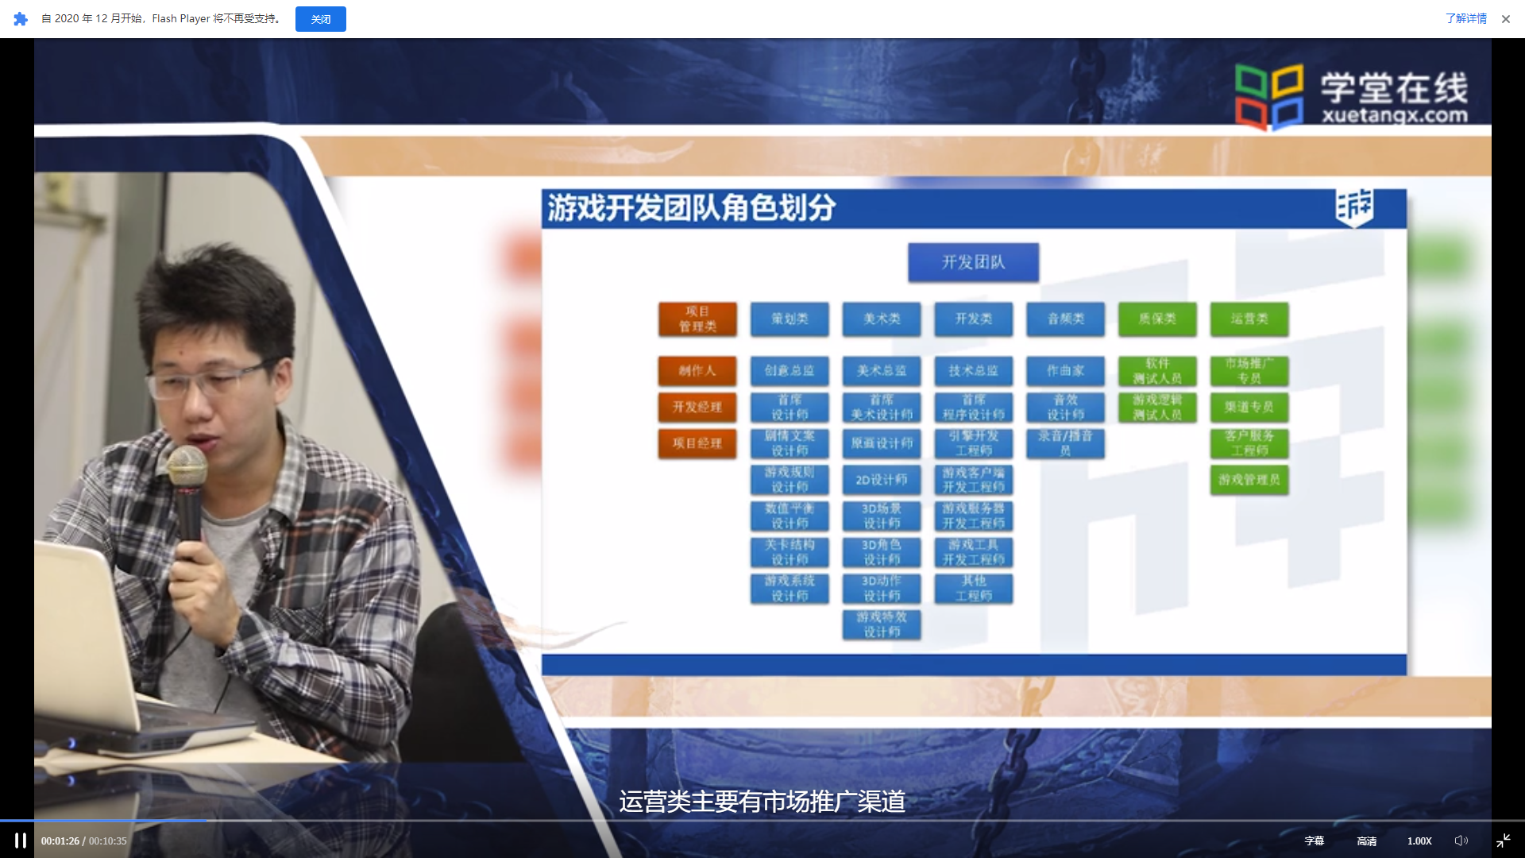

## Process of Game Development

